Quelques indications de travail pour le lundi 8 juin.
Comme je serai absente ce lundi 8 (pour cause de funérailles), les élèves seront avec un remplaçant auquel j’ai demandé de faire des révisions (cela concerne le groupe avec moi et les élèves à la maison, les élèves avec l’animatrice de la mairie auront des activités à terminer)

Mme Portelli préparera des activités pour tous pour le mardi 9 juin (sur le site de l’école)

Pour les élèves à la maison :
Ce lundi, votre enfant doit faire :
En maths :
- Grand cap maths p.93 (à faire au crayon gris) : révisions des doubles et des moitiés + révision de la soustraction posée avec cassage (travail individuel + correction collective au tableau)
Exemples de la soustraction par cassage :
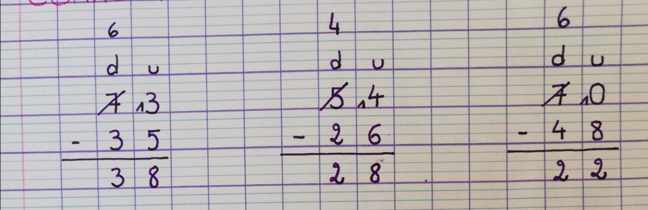

En français :
Une fiche de révision sur l’adjectif (ci-dessous avec la correction)
- Grammaire :
- Identifier l’adjectif dans un GN (ex : un petit poisson rouge)
- Identifier les adjectifs dans une phrase (plus difficile) donc commencer par souligner les noms puis entourer les adjectifs

- Conjugaison : conjuguer le verbe regarder au futur (correction ci-dessous)

Votre enfant peut en plus si vous le souhaitez, revoir d’autres notions :

En français :
- Ortho lexicale :
- Le masculin et le féminin des noms (identifier le genre d’un nom ou passer d’un genre à l’autre) (règles dans le cahier rose)
- (Éventuellement le singulier et le pluriel des noms)
- Conjugaison : révision de l’imparfait (verbes en er, être, avoir, aller)

En maths :
- Revoir les tables de multiplication de 1 à 5
- Multiplier par 10 et par 100
- Multiplier par un multiple de 10 ou de 100
- Multiplication en ligne : Exemple : 5 X 46
5 X 40 = 5 X 4 X 10 = 20 X 10 = 200
5 X 6 = 30
200 + 30 = 230

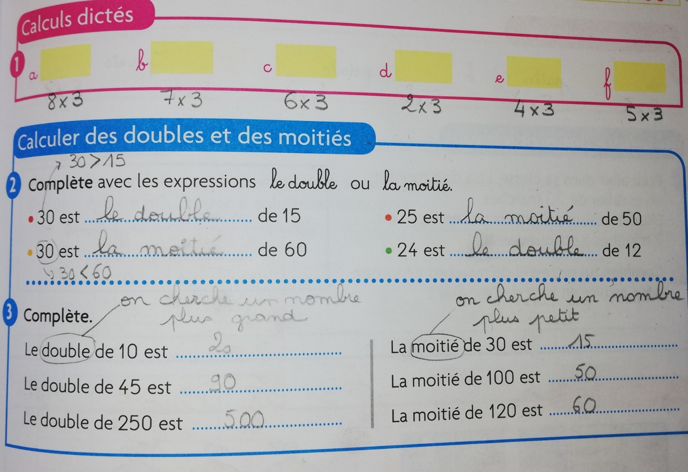
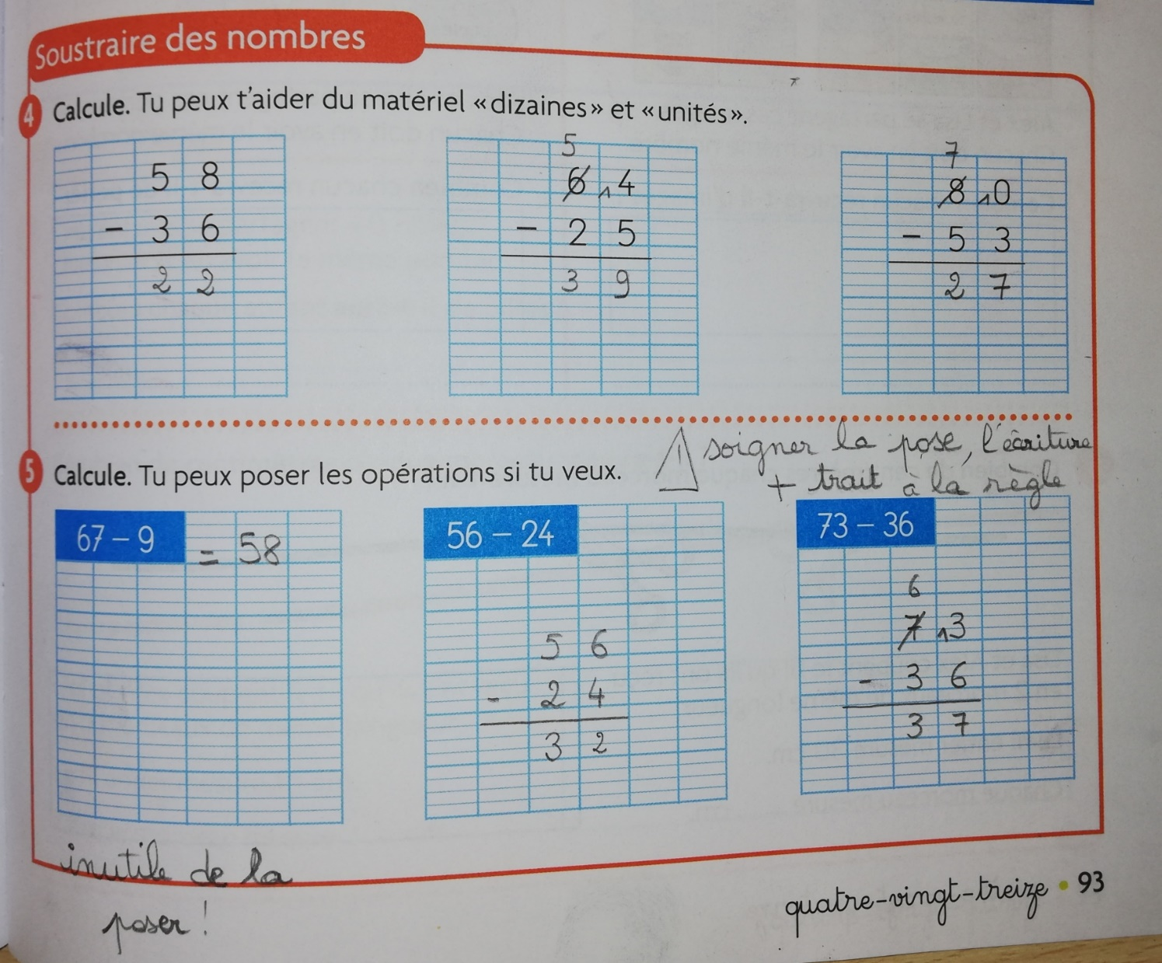
Prénom :………………………….. Date :……………….

L’adjectif : identifier les adjectifs dans un GN ou dans une phrase

1. Souligne les noms et entoure les adjectifs

Un grand garçon | Une belle voiture rouge
Mon petit frère | Un affreux monstre poilu
Une voiture rapide | Mon joli manteau rouge
Des exercices difficiles | Une vieille armoire bleue
Ma grande sœur | Les vilains loups

2. Souligne les noms et entoure les adjectifs

Le terrible monstre avala le pauvre petit chat. (2 noms et 3 adjectifs)
La belle princesse portait une magnifique robe. (2 noms et 2 adjectifs)
Le jeune garçon embrassa l’horrible grenouille. (2 noms et 2 adjectifs)
Le prince charmant invita la jolie jeune fille. (2 noms et 3 adjectifs)
Elle avait des jolis souliers. (1 nom et 1 adjectif)

3. Souligne les noms, entoure les adjectifs puis recopie la phrase en enlevant les adjectifs
Exemple : Je mange des petits gâteaux. Je mange des gâteaux.
Tu as une belle image. ……………………………………………………………………..

Elle a un joli sac rouge. …………………………………………………………………..

Le méchant chien noir aboie. …………………………………………………………..

Prénom :…………………… CORRECTION Date :……………….

L’adjectif : identifier les adjectifs dans un GN ou dans une phrase

1. Souligne les noms et entoure les adjectifs

Un grand garçon | Une belle voiture rouge
Mon petit frère | Un affreux monstre poilu
Une voiture rapide | Mon joli manteau rouge
Des exercices difficiles | Une vieille armoire bleue
Ma grande sœur | Les vilains loups

2. Souligne les noms et entoure les adjectifs

Le terrible monstre avala le pauvre petit chat. (2 noms et 3 adjectifs)
La belle princesse portait une magnifique robe. (2 noms et 2 adjectifs)
Le jeune garçon embrassa l’horrible grenouille. (2 noms et 2 adjectifs)
Le prince charmant invita la jolie jeune fille. (2 noms et 3 adjectifs)
Elle avait des jolis souliers. (1 nom et 1 adjectif)

3. Souligne les noms, entoure les adjectifs puis recopie la phrase en enlevant les adjectifs
Exemple : Je mange des petits gâteaux. Je mange des gâteaux.
Tu as une belle image. Tu as une image.
Elle a un joli sac rouge. Elle a un sac.
Le méchant chien noir aboie. Le chien aboie.

Correction du verbe regarder au futur : infinitif + terminaisons
Je regarderai
Tu regarderas
Il, elle, on regardera
Nous regarderons
Vous regarderez
Ils, elles regarderont

